Взаимодействие вируса и активного антивирусного агента в ограниченной сетевой среде при равномерном и экспоненциальном увеличении числа вирусов и антивирусных агентов

Приходько М. А.

Приходько Максим Александрович, доцент Московского Института Радиотехники, Электроники и Автоматики, кандидат физико-математических наук, тел. (499) 766-10-23, e-mail spex19@mail.ru

Московский Институт Радиотехники, Электроники и Автоматики

Москва, Россия
Если рассмотреть аналогию между компьютерными и обычными вирусами, то глобальную информационную систему (совокупность всех аппаратных и программных средств) можно рассматривать как информационный организм. В этом случае представляется здравой идея защищать не каждую отдельную информационную клетку (неделимый программно-аппаратный комплекс – компьютер), а весь организм в целом. С этой целью необходимо разработать глобальную информационную иммунную систему, основной составляющей которой станут компьютерные антитела (активные антивирусные агенты) – вирусоподобные программы, направленные на уничтожение угроз определенного характера, т.е. выполняющие не негативную, а полезную функцию.
Первоначальное исследование протекания вирусных эпидемий в условиях активного противодействия и взаимодействия вирусов и активных антивирусных агентов невозможно без создания математической модели для эффективного и точного моделирования рассматриваемого явления. Необходимо создать не одну, а целый комплекс математических моделей, описывающих развитие вирусной эпидемии в разнородных сетевых средах при варьируемой конфигурации системы активного противодействия и использовании вирусом и активным антивирусным агентом спектра стратегий распространения. Причем начать следует с построения комплекса простейших моделей двухагентного взаимодействия вируса и активного антивирусного агента в ограниченной сетевой середе.
1. Равномерное возрастание числа вирусов и активных антивирусных агентов
Пусть ограниченная сетевая среда состоит из N компьютеров, а в ней взаимодействуют m = 2 конкурирующих интеллектуальных агента: K (вирус) и A (активный антивирусный агент).
Численность вирусов K увеличивается со скоростью V вирусов в единицу времени. Увеличение численности происходит равномерно случайным образом, т.е. все компьютеры сетевой среды равновероятны с точки зрения размещения новой копии вируса.
Противодействие заключается в размещении активных антивирусных агентов A со скоростью размещения a агентов в единицу времени. Размещение агентов происходит равномерно случайно в той области системы обработки информации, которая еще не защищена агентами. Т.е. вероятность размещения новой копии агента на компьютере с уже размещенным агентом равна 0. Свободные от агентов компьютеры равновероятны с точки зрения размещения новой копии агента.
Вирус K не может быть размещен на компьютере с уже размещенным там агентом A. В свою очередь агент A может быть размещен на компьютере с ранее размещенным вирусом K. В этом случае деятельность вируса K прекращается. Цель фракции агентов – защитить сетевую среду, сведя число вирусов к нулю. Если обозначить функцией n(t) число вирусов в момент времени t, то условие защиты может быть записано в виде:
n(t_{защиты}) = 0.
Пусть в начальный момент времени t₀ = 0 в сетевой среде находится n₀ вирусов. До момента времени t = T численность вирусов увеличивается бесконтрольно. В момент времени T начинается активное противодействие в виде размещения активных антивирусных агентов A. Первоначально размещается q(T) = a₀ агентов, где q(t) – функция, описывающая число агентов в момент времени t. Практический смысл времени T – задержка между началом распространение вирусов и фактическим обнаружением дестабилизации сетевой среды (время обнаружения) и введением противодействия.
Число вирусов до начала противодействия описывается функцией:
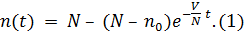
После введения агентов A в момент времени t = T характер изменения численности вирусов K меняется:
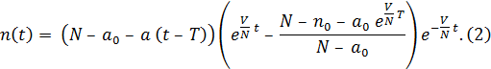
Численность агентов A возрастает линейно:
q(t) = a₀ + a(t – T) – число агентов A в момент времени . (3)
Из формулы (3) следует, что время до полной защиты сетевой среды определяется условием q(t) = N, откуда
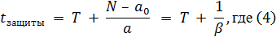
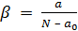 – относительная скорость увеличения численности агентов.
Это вполне согласуется с полученным в (2) решением, для которого (4) является одним из корней:
n (t_{защиты}) = 0.
Решением уравнение n'(t) = 0 является момент времени , когда прекращается возрастание численности вирусов, останавливается распространение вирусной эпидемии и начинается обратный процесс излечения сетевой среды.
Для верна следующая оценка:
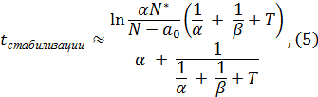
где 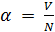, а .

2. Экспоненциальное возрастание числа контрагентов
Рассмотрим теперь случай экспоненциального увеличения численности вирусов и активных антивирусных агентов при тех же предположения относительно конфигурации сетевой среды и характера взаимодействия вирусов и активных антивирусных агентов.
Число вирусов до начала противодействия описывается функцией:
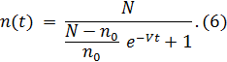
После введения агентов A в момент времени t = T характер изменения численности вирусов K меняется:
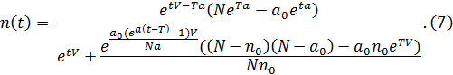
Численность агентов A возрастает экспоненциально:
Из формулы (7) следует, что время до полной защиты сетевой среды определяется условием q(t) = N, откуда
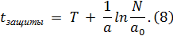
Определение времени стабилизации t_{стабилизации}, когда численность вирусов начинает убывать, несколько усложняется по сравнению со случаем равномерно случайного увеличения численности вирусов и агентов. Верна следующая оценка:
